МУНИЦИПАЛЬНОЕ УЧРЕЖДЕНИЕ ДОПОЛНИТЕЛЬНОГО ОБРАЗОВАНИЯ
«ЦЕНТР РАЗВИТИЯ ТВОРЧЕСТВА ДЕТЕЙ И ЮНОШЕСТВА
ВОРОШИЛОВСКОГО РАЙОНА ВОЛГОГРАДА»

Мастер-класс по объемной аппликации
«Открытка к 23 февраля»

Автор:
педагог дополнительного образования, Гуня И.Б.

Волгоград-2021
Пояснительная записка: материал рассчитан на работу с детьми от 5-10 лет, а также этот материал будет полезен всем творческим людям.

Цель: создание объемной аппликации – открытки к 23 февраля.
Обучение навыкам работы с бумагой, картоном и гофрированной бумагой.
Задачи:
- развивать мелкую моторику пальцев рук, глазомер, внимательность, воображение, способность легко ориентироваться на листе бумаги;
-воспитание чувства гордости за свой народ, любовь к Родине;
- содействовать праздничному настроению детей;
- воспитывать аккуратность и чёткость при выполнении практической работы.
Инструменты и материалы:
- клей – карандаш
- цветной картон
- цветная бумага
-тонированная бумага
- гофрированная бумага
- степлер
-ножницы

Последовательность выполнения работы:
Для аппликации нам понадобится картон цветной, тонированная бумага розового и желтого цвета, цветная бумага красного, белого из синего цвета, гофрированная бумага трех цветов (красная, белая, синяя), ножницы, клей, степлер.

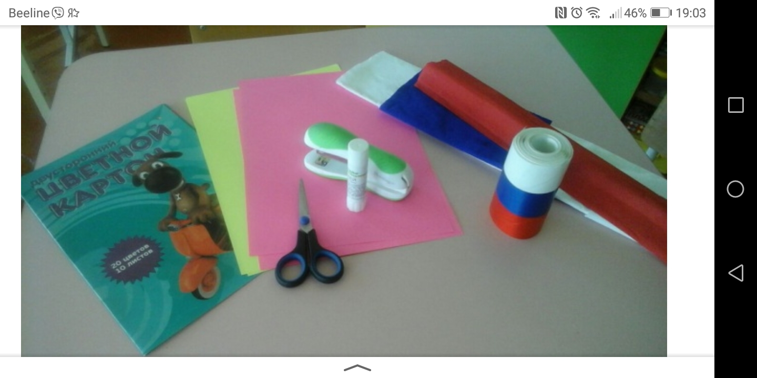
Разделить лист картона пополам, нарезать полоски из тонированной бумаги на 0,5 см и приклеить на картон (это будет рамка).

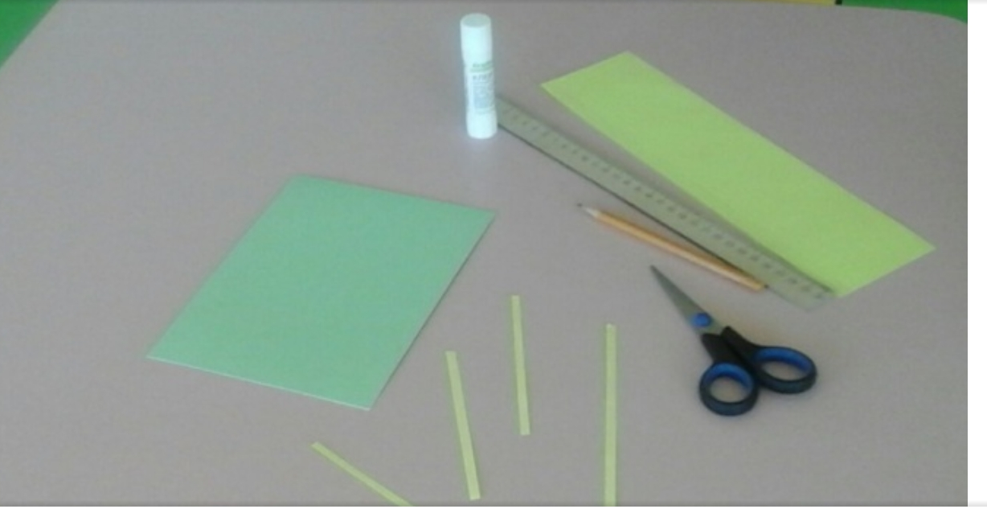

Сложить в десять раз гофрированную бумагу, нарезать квадраты (5х5) и застеплерить, после вырезать круг и края круга обрезать треугольником.

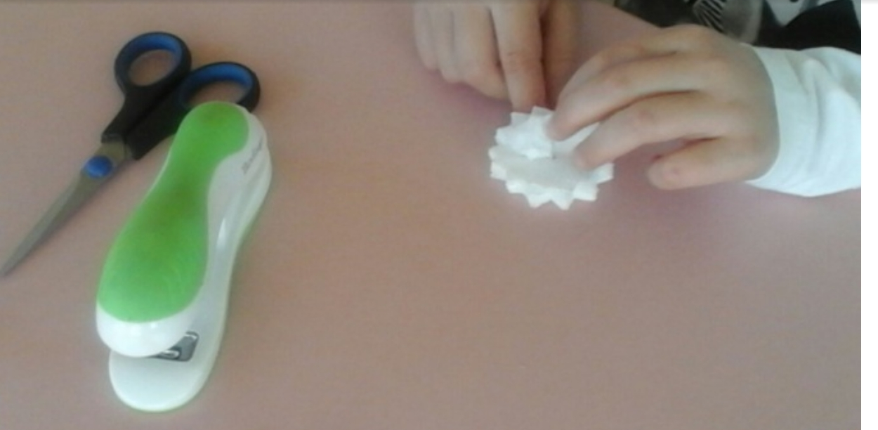
Затем смять внутрь и расправить (получится гвоздика).
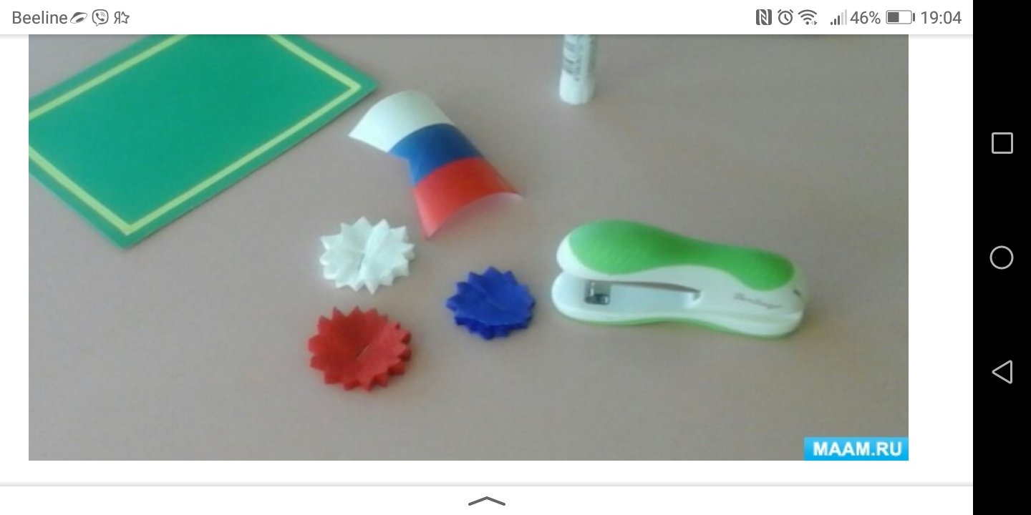
После из цветной бумаги белого, красного и синего цвета вырезать одинаковые по ширине полоски и вырезать флажок.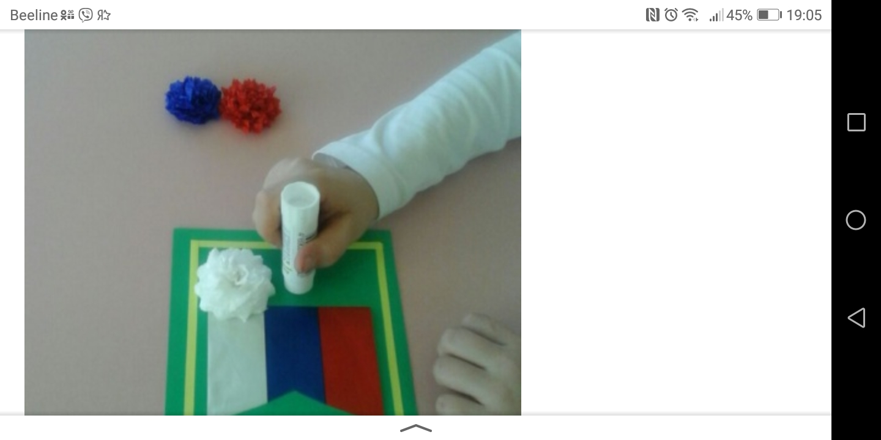
Все готово! Можно собирать открытку. Наклеиваем флажок и гвоздики. На обратной стороне подписываем поздравление.
Поздравляем наших любимых мужчин с праздником!
